Ćwiczenie nr Sprawdził: data:

KLASYFIKACJA I NAZEWNICTWO GRUNTÓW
Określenia:
frakcja uziarnienia – zbiór cząstek gruntu o określonym zakresie wielkości;
uziarnienie gruntu – skład granulometryczny gruntu, procentowa zawartość frakcji uziarnienia w gruncie.

Grunt spoisty (drobnoziarnisty)

WYKRES UZIARNIENIA GRUNTU

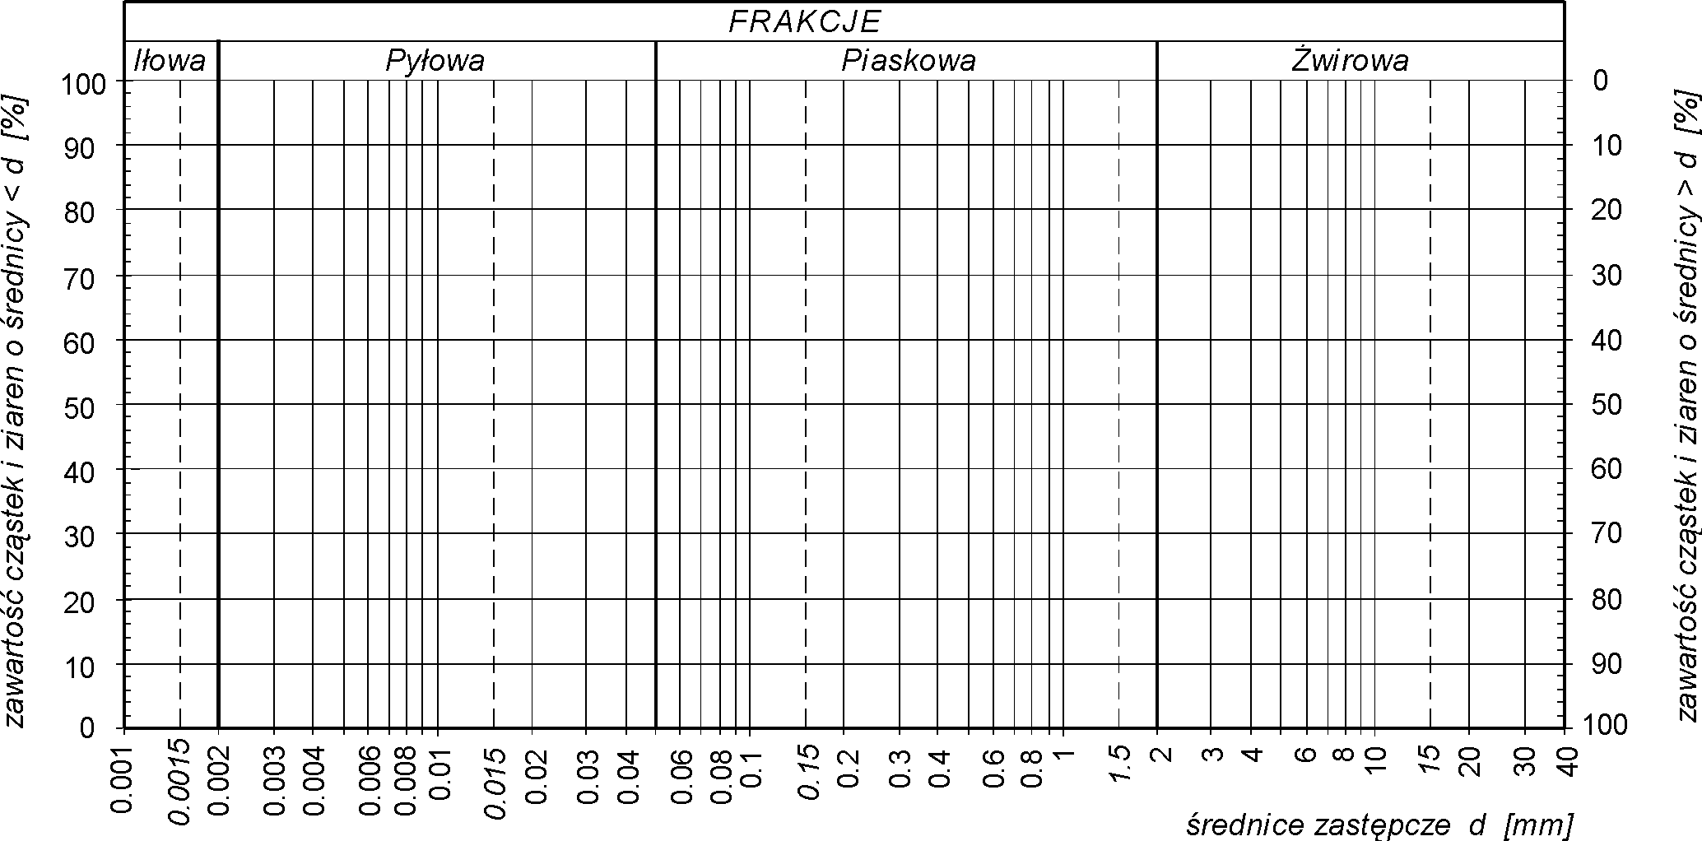

– wg PN-86/B-02480
Rodzaj gruntu spoistego – wg PN-86/B-02480:

Rodzaj gruntu spoistego – wg PN-EN ISO 14688:

